TRƯỜNG ĐẠI HỌC DUY TÂN

KHOA CÔNG NGHỆ THÔNG TIN

BÁO CÁO THỰC HÀNH

ĐỀ TÀI: Router Wi-Fi ở gia đình

Sinh viên thực hiện: Nguyễn Văn Duy Mạnh
Mã sinh viên : 29211100024
Lớp : CMU - CS 252 DIS
Giảng viên : Ths Lê Văn Tịnh

Mục lục:
1. Truy cập vào thiết bị router wi-fi ở gia đình. chụp màn hình cài đặt giao diện 3
2. Tìm hiểu cách kiểm tra lỗi hoạt động trong khung (fcs của khung). 4

Truy cập vào thiết bị router wi-fi ở gia đình. chụp màn hình cài đặt giao diện
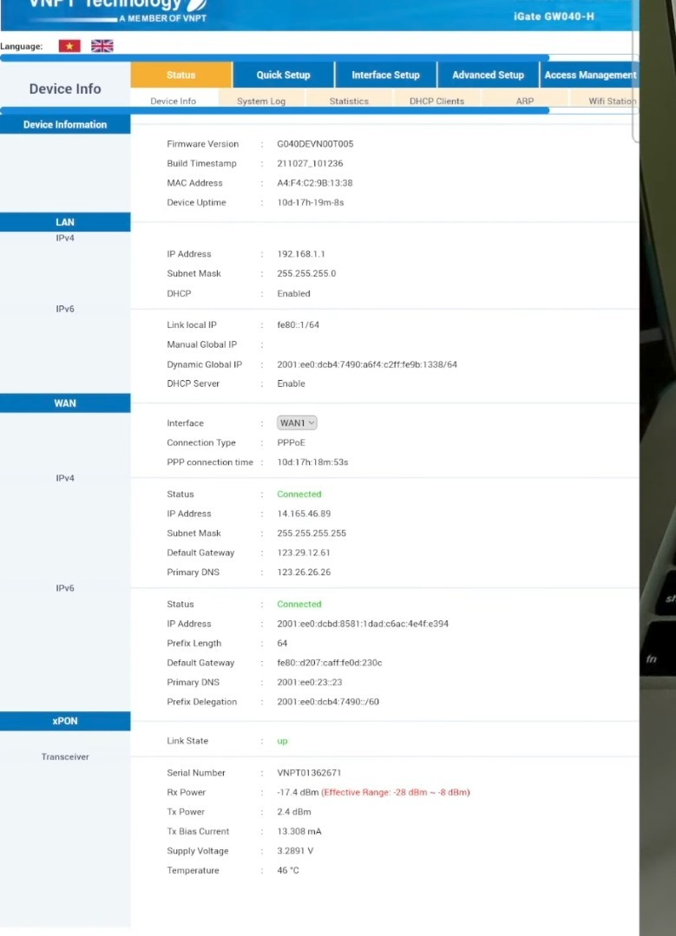

Tìm hiểu cách kiểm tra lỗi hoạt động trong khung (fcs của khung).
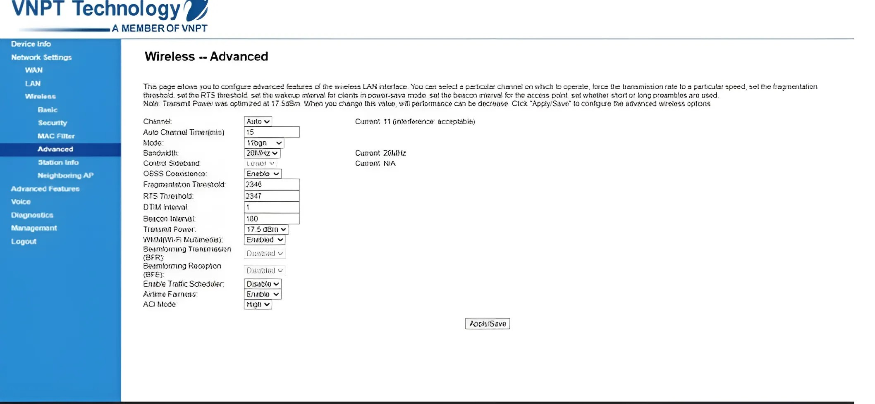
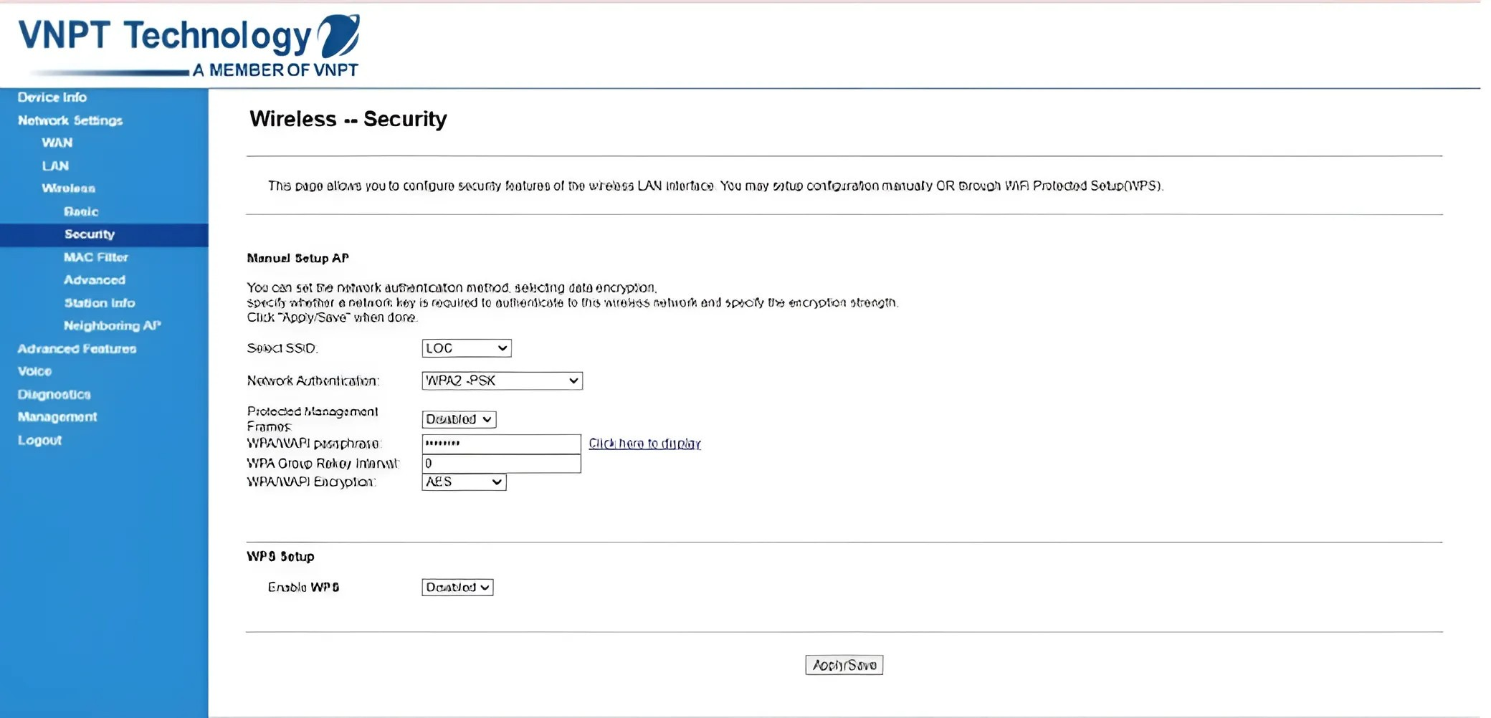
a. FCS (Frame Check Sequence) là một thuật toán kiểm tra lỗi được sử dụng trong Ethernet để phát hiện lỗi trong dữ liệu của khung. FCS được tính toán từ tất cả các trường của khung, ngoại trừ FCS chính nó. Giá trị FCS được tính toán bằng cách sử dụng thuật toán CRC (Cyclic Redundancy Check).Thuật toán CRC : Thuật toán CRC hoạt động bằng cách chia dữ liệu của khung cho một số nguyên tố nhất định. Số dư của phép chia này được gọi là giá trị CRC. Giá trị CRC có thể được sử dụng để phát hiện lỗi trong dữ liệu bằng cách tính toán giá trị CRC cho dữ liệu đã bị lỗi và so sánh giá trị CRC này với giá trị CRC của dữ liệu ban đầu. Nếu hai giá trị CRC không khớp nhau, thì có thể có lỗi trong dữ liệu.Trong Ethernet, thuật toán CRC được sử dụng là CRC-32. CRC-32 là một thuật toán CRC phổ biến được sử dụng trong nhiều ứng dụng khác nhau, bao gồm mạng, lưu trữ và mã hóa.
b. Cách hoạt động của FCS trong Ethernet:-Khi một khung được gửi đi, giá trị FCS được tính toán bởi thiết bị gửi. Giá trị FCS này được bao gồm trong khung. Khi khung được nhận, thiết bị nhận cũng tính toán giá trị FCS cho khung. Nếu hai giá trị FCS khớp nhau, thì khung được coi là không bị lỗi. Nếu hai giá trị FCS không khớp nhau, thì khung được coi là bị lỗi.-Dưới đây là cách thức chi tiết hoạt động của FCS trong Ethernet:
- Bước 1: Thiết bị gửi tính toán giá trị FCS. Thiết bị gửi bắt đầu bằng cách tạo một chuỗi dữ liệu bao gồm tất cả các trường của khung, ngoại trừ FCS chính nó. Sau đó, thiết bị gửi sử dụng thuật toán CRC-32 để tính toán giá trị CRC cho chuỗi dữ liệu này.
- Bước 2: Thiết bị gửi bao gồm giá trị FCS trong khung. Thiết bị gửi bao gồm giá trị CRC đã tính toán trong khung. Giá trị FCS được bao gồm ở cuối khung, ngay trước trường FCS.
- Bước 3: Thiết bị nhận tính toán giá trị FCS. Thiết bị nhận khung và bắt đầu bằng cách loại bỏ trường FCS. Sau đó, thiết bị nhận sử dụng thuật toán CRC-32 để tính toán giá trị CRC cho chuỗi dữ liệu còn lại.
- Bước 4: Thiết bị nhận so sánh giá trị FCS của khung với giá trị FCS đã tính toán. Thiết bị nhận so sánh giá trị CRC của khung với giá trị CRC đã tính toán. Nếu hai giá trị khớp nhau, thì khung được coi là không bị lỗi. Nếu hai giá trị không khớp nhau, thì khung được coi là bị lỗi.
- Bước 5: Thiết bị nhận xử lý khung.Nếu khung không bị lỗi, thì thiết bị nhận sẽ xử lý khung như bình thường. Nếu khung bị lỗi, thì thiết bị nhận sẽ loại bỏ khung.
c. Lưu ý FCS là một phương pháp kiểm tra lỗi hiệu quả và đáng tin cậy. FCS có thể phát hiện hầu hết các lỗi trong dữ liệu của khung. Tuy nhiên, FCS không thể phát hiện tất cả các lỗi. Ví dụ, FCS không thể phát hiện lỗi nếu lỗi xảy ra ở phần cuối của khung.
d. Tác động của FCS FCS có tác động quan trọng đến hiệu suất của Ethernet. FCS thêm một số overhead cho khung, điều này có thể làm giảm hiệu suất truyền dữ liệu. Tuy nhiên, FCS là một phần quan trọng của Ethernet và giúp đảm bảo rằng dữ liệu được truyền qua Ethernet không bị l

